关于办公平台公告通知与公文系统界面设置调整方法的通知
1、登录办公平台，点击右上角
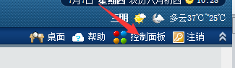
2、选择信息中心设置
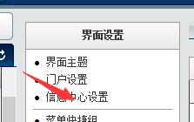

3、公告通知，再点击向上箭头
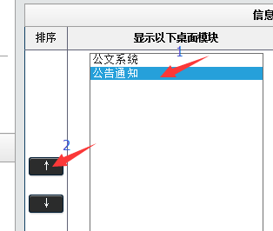
4、最后记得保存设置哦！
